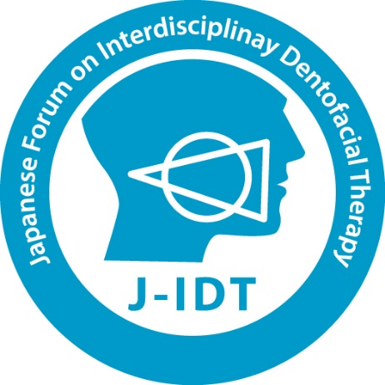

**顎顔面包括歯科フォーラム  
J-IDT Plus 1st 金沢大会**

**Periodontics & Orthodontics**

**- Force Control for IDT –**

**日時： 2024年３月20日（水・祝）**

**9 : 50 ～ 17 : 30**

**会場：　 金沢商工会議所 1F ホール**

**〒920-8639 金沢市尾山町9番13号 TEL: 076-263-1151**

**懇親会場： しいのき迎賓館　2F イベントホール TEL: 076-261-1111**

**顎顔面包括歯科フォーラム J-IDT Plus 金沢大会　　プログラム**

**9:50 開会挨拶　大会長　不島健持**

**K-IDT挨拶 Un-Bong Baik**

**10:00-10:40 座長: 上地潤（ミライオルソ旭川公園通り矯正歯科：旭川）**

**Chang Wongun (Head of Milestone dental clinic: Seoul)**

**「SERAFIN clear aligner orthodontic treatment of patients with periodontal problem」**

**10:45-11:25 座長: 崎原盛貴（ユニバーサル矯正歯科クリニック：沖縄）**

**小西弘晃（小西歯科医院：高松）**

**「包括診療における力のコントロール」**

**11:30-12:10 座長: 鈴木裕樹（YMデンタル：仙台）**

**尾島賢治（スマイルイノベーション矯正歯科：新宿）**

**「シニア患者における形状記憶アライナー治療を含めたIDT」**

**12:10-13:20 昼食**

**12:30-13:10 ランチョンセミナー 座長: 安井正紀（宮崎台やすい矯正歯科クリニック：川崎）**

**田村利之（神奈川歯科大学特任教授）**

**「矯正治療に関わる歯周形成手術」**

**13:30-14:10 座長: 犬束信一（いぬづか矯正歯科：安城）**

**不島健持（かなざわ矯正歯科クリニック：金沢）**

**「歯周組織に対する力の影響」**

**14:15-14:55 座長: Un-Bon Baik (Smile with Orthodontic Clinic: Seoul)**

**Yoon-Ji Kim（Prof. Asan Medical Center: Seoul)**

**「Myofunctional therapy in periodontally compromised patients」**

**15:00-15:40 座長: 不島健持（かなざわ矯正歯科クリニック：金沢）**

**濱中僚（長崎大学大学院医歯薬学総合研究科 歯科矯正学分野）**

**「三次元歯列自動セットアップ -安全で効率的な歯の移動を求めて-」**

**15:55-16:35 座長: 永山純一郎（ながやま矯正歯科クリニック：北九州）**

**菅原準ニ（矯正歯科 菅原準二クリニック：仙台）**

**「歯周治療専門医との連携による矯正歯科治療」**

**16:40-17:10 座長: 宇津照久（宇津矯正歯科：宇都宮）**

**大河雅之（代官山アドレス歯科クリニック：渋谷）**

**「複雑な審美修復治療を成功させるためのｲﾝﾀｰﾃﾞｨｼﾌﾟﾘﾅﾘｰ･ﾃﾞﾝﾃｨｽﾄﾘｰ」**

**17:10 J-IDT Plus 2nd 大会　案内**

**閉会挨拶　会長　菅原準ニ**

**18:00 懇親会**

**しいのき迎賓館 https://www.shiinoki-geihinkan.jp/**

**挨拶：J-IDT Plus 2nd 大会長**

**Greeting from K-IDT**

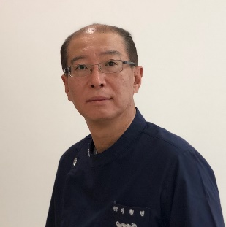

**[Chairman of K-IDT]**

**Cheol-min Lee DDS. MS.**

**Graduated from Seoul National Univ., Seoul.**

**Resident at the Tsurumi University, Japan**

**Former> Director of business in KAO (Korean Association of Orthodontists)**

**Head of Lee Cheol min Orthodontic clinic.**

**ご挨拶**

**こんにちは。私は K-IDTの会長 Leeと申します**

**もともと K-IDTは J. Sugawara 教授の 助けで 2015年に創立され、矯正を 中心にして, 診断、歯周、外科、補綴など 様々な 分野の専門家が 集まり、「患者中心の協力診療で 最上の結果を」 という モットーの下、年3~4回の学術大会を開催するなど 活発に 運営されています。**

**そして J-IDTとの 交流は 学問だけでなく 親睦、観光、おいしい食事、温泉など K-IDT memberとしては とても貴重で 楽しい行事です。**

**今回も 6人のメンバーが 参加して 楽しい 時間を 過ごせるように 配慮してくださった J. Sugawara 教授、Fushima 会長を はじめとする J-IDT 役員の 方々に 感謝の 言葉を 申し上げます。ありがとうございます。**

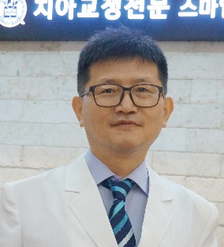**[Director of K-IDT]**

**Un-bong Baik DDS. MS. PhD.**

**Graduated from Seoul National Univ., Seoul.**

**Resident at OMFS at Paik Hospital. Seoul.**

**Resident & Ph.D. at the Tohoku University, Japan**

**Regular member of Angle Society (North Atlantic)**

**Reviewer of AJODO, Angle Orthod, JKAOMS (Korean Association of OMFS)**

**Head of Smile-with Orthodontic Clinic, Seoul, Korea**

**SERAFIN clear aligner orthodontic treatment of patients with periodontal problem**

**Won-Gun CHANG, DDS MS PhD (Seoul)**

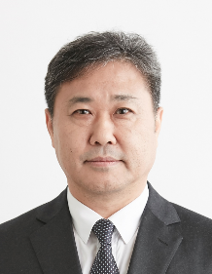

**Periodontal disease, tooth alignment, and occlusal scheme are closely interrelated. Particularly in patients with Trauma from Occlusion (TFO), improving the occlusal relationship is a crucial prerequisite for implant treatment post-tooth extraction. In middle-aged and elderly patients, occlusal changes coincide with alveolar bone resorption due to aging. Hence, comprehensive oral care for this age is of utmost importance. Effective oral care involves not only periodontal care but also enhancing tooth alignment and occlusal scheme through orthodontic intervention.**

**Traditional orthodontic treatments using brackets and wires are often perceived as unaesthetic, uncomfortable, and challenging to maintain oral hygiene. For patients with periodontal disease, traditional orthodontic approaches are considered problematic. However, the clear aligner system, increasingly prevalent, allows customization of tooth movement at each stage based on the patient's condition. This system offers the advantage of facilitating oral hygiene care. Consequently, it is effectively employed in orthodontic treatment for patients with periodontal disease.**

**In this lecture, I will discuss the effective orthodontic treatment for patients with periodontal disease and TFO, utilizing the SERAFIN clear aligner system. Additionally, I will elucidate its advantages and distinctive characteristics.**

**DDS, Seoul National University, College of Dentistry**

**MS, New York University, College of Dentistry**

**PhD, Seoul National University, College of Dentistry**

**Vice president of Asian Academy of Aesthetic Dentistry**

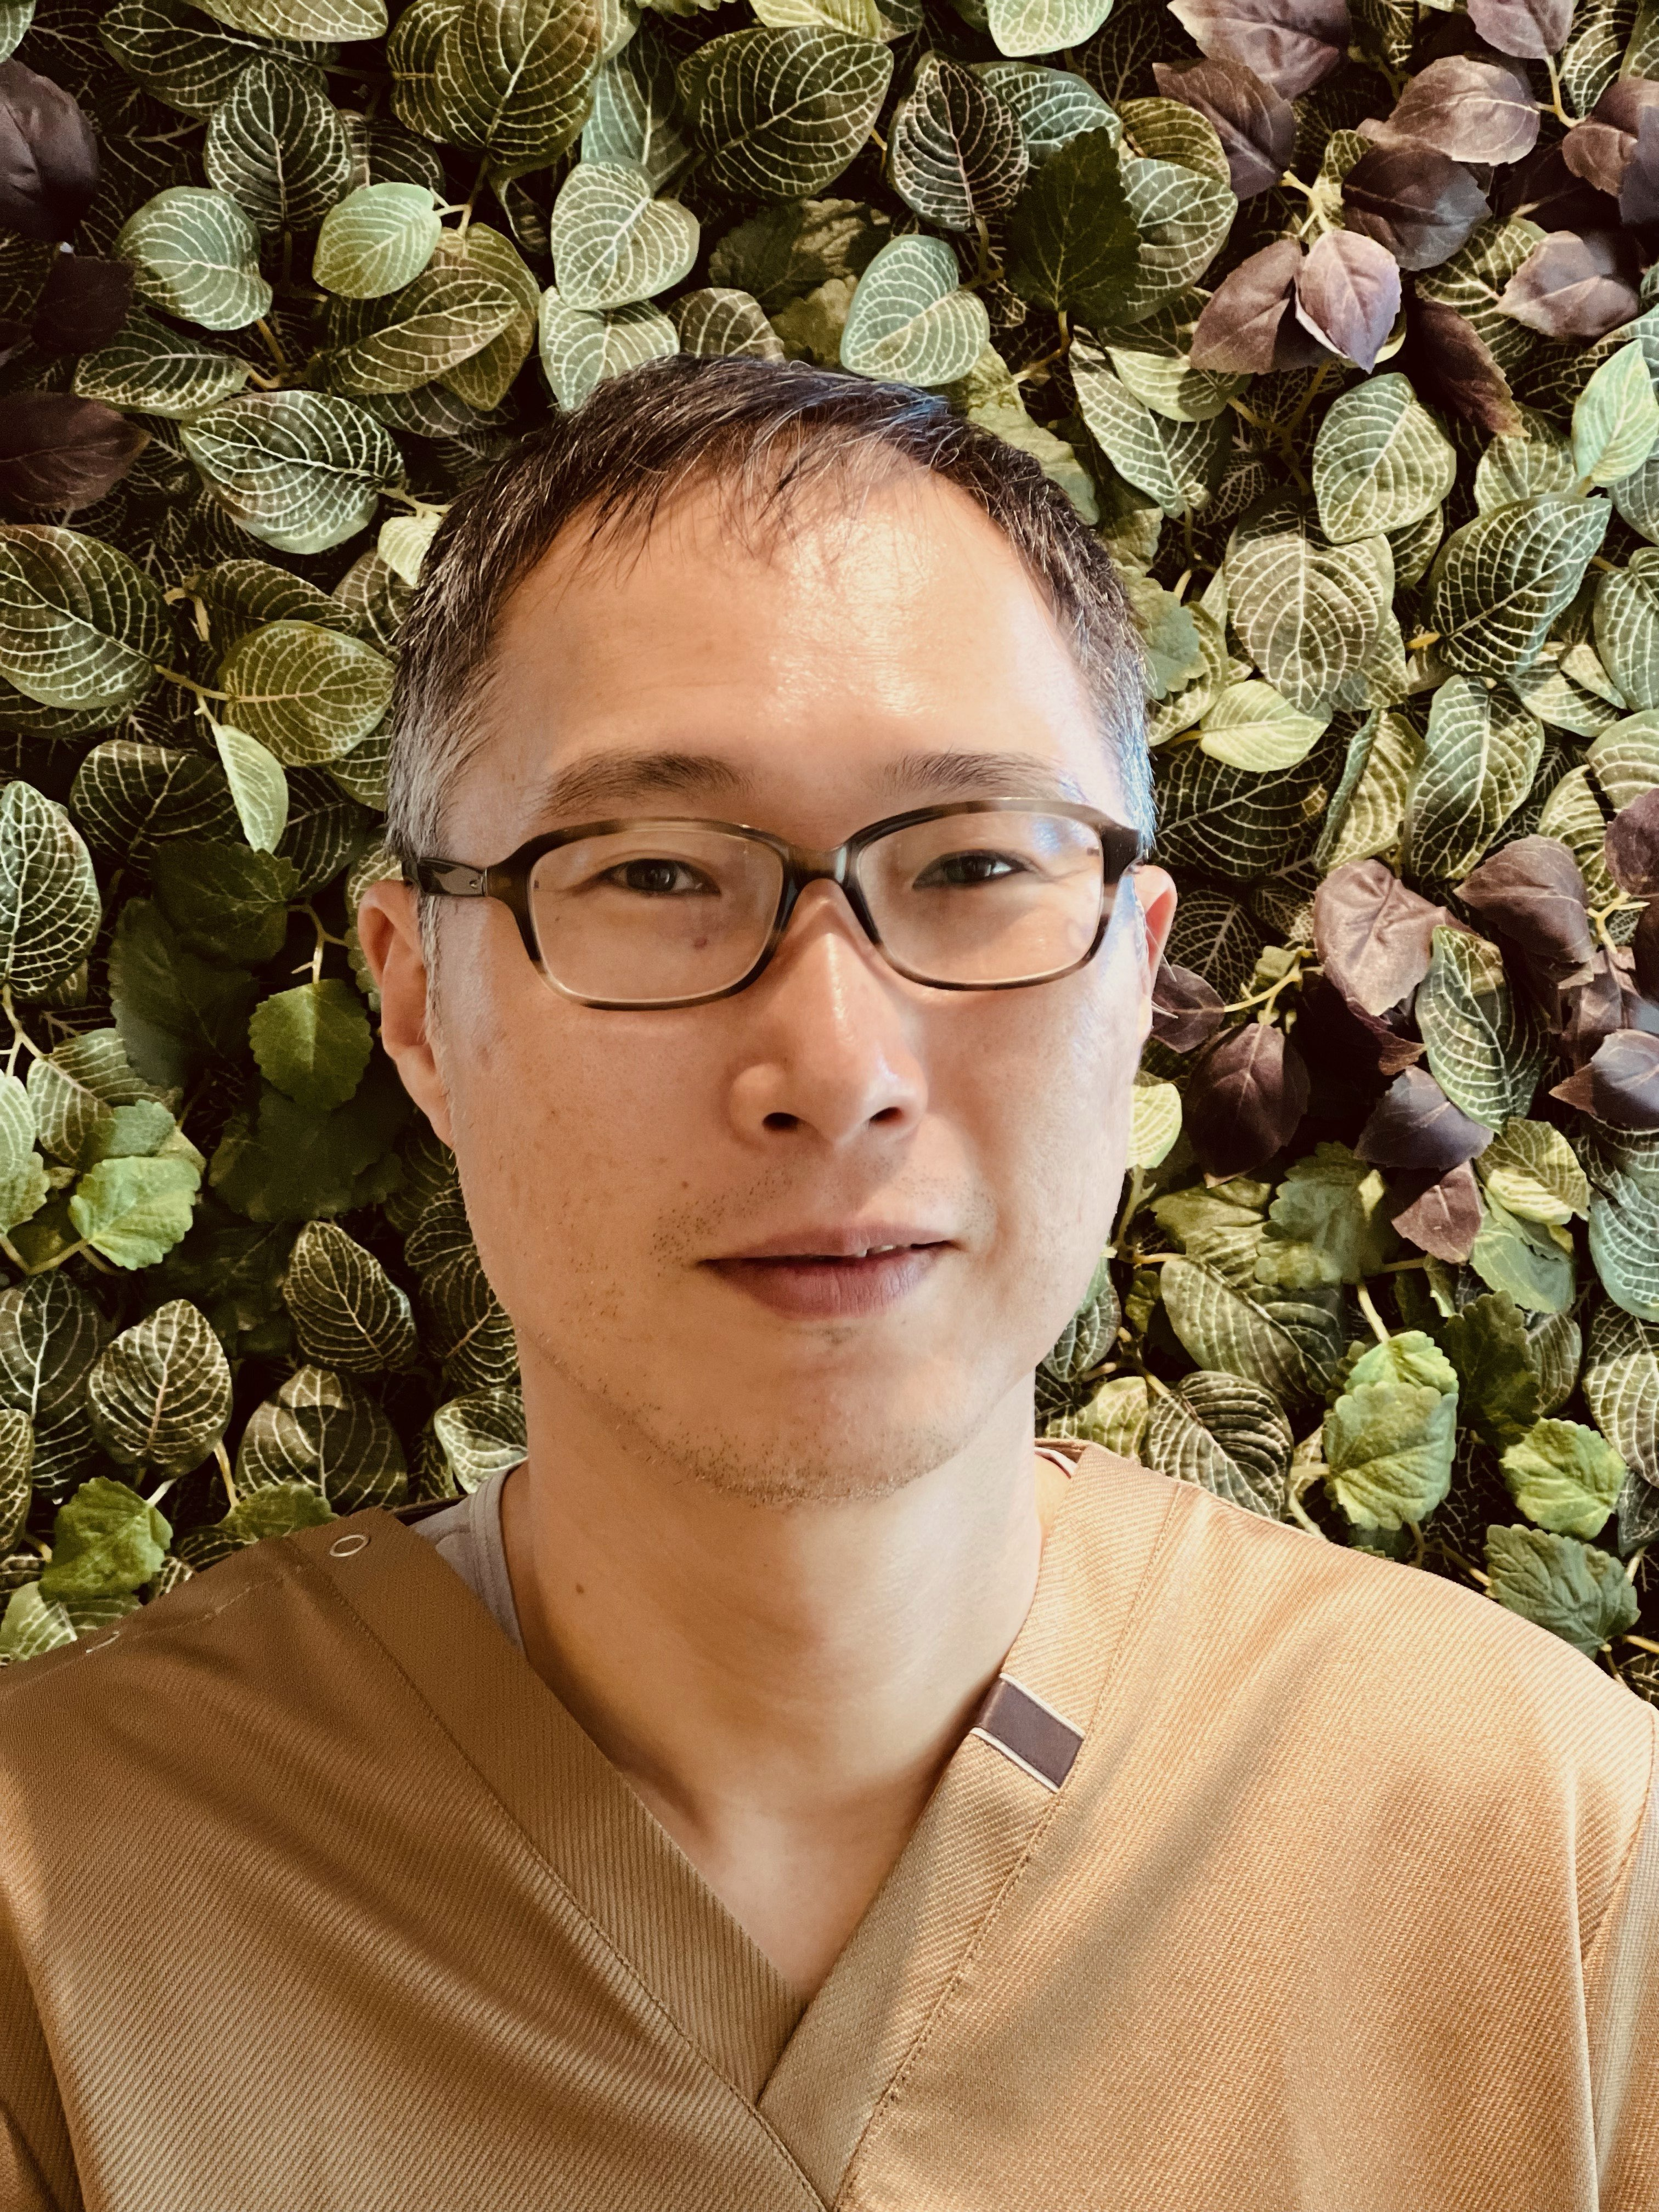**「包括診療における力のコントロール」**

**Force Control in Interdisciplinary Dentistry**

**小西弘晃 Hiroaki Konishi（小西歯科医院：高松）**

歯科矯正治療は不正咬合を解消し、咬合力を適正化するための治療手段の一つである。目指すべき咬合治療のゴール決定に際し、まず、歯の喪失３大原因である ①歯周病、②う蝕、③歯の破折に、咬合力がどのように関与し、日常臨床の中でどう改善するか検討する必要がある。はじめに、一般歯科臨床で経験した咬合力が関わる事象に、論文から得られた知見を加えて報告する。次に、当院ではアライナー型矯正治療装置を用いている。日々実感している包括診療におけるその有用性を報告する。

**ご略歴** 香川県高松市出身

歯学博士、日本矯正歯科学会認定医、日本口腔外科学会認定医

1997年 神奈川歯科大学歯学部 卒業

1997年 神奈川歯科大学矯正学講座 研究生

2002年 金沢医科大学口腔科学講座 助教

2004年 神奈川歯科大学顎顔面外科学講座 助教

2010年〜 小西歯科医院勤務

**「シニア患者における形状記憶アライナー治療を含めたIDT」**

**Effectiveness of Aligner Orthodontic and interdisciplinary approach for patients in their 60s**

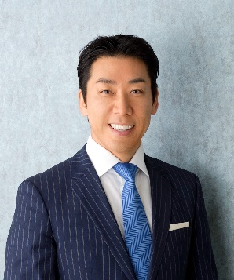**尾島賢治 Kenji Ojima（スマイルイノベーション矯正歯科：新宿）**

近年アライナー矯正治療における臨床応用の効果について様々な報告が

されている。アライナー矯正治療の適応は若年者においてのみではなく

60歳以上のシニア層の患者においても大変有効であり、さらにペリオ

患者や補綴前治療、インプラント前のインターディシプリナリーアプ

ローチのいても有効であると考えている。今回はアライナー矯正治療に

おける60歳代のアプローチにおいてどのようなメリットがあるのかを

臨床例を示しながら供覧したい。

**ご略歴**

Adjunct Professor University of Torino Italy Orthodontics Department

President of Japan Academy of Aligner Orthodontics

Editor of Journal of Aligner Orthodontic Quintessence

Former Invisalign clinical speaker and faculty

医療法人スマイルイノベーション 理事長 (銀座さくら矯正歯科、スマイルイノベーション矯正歯科・新宿、本郷さくら矯正歯科)

日本アライナー矯正歯科研究会 大会長

トリノ大学 矯正歯科 Adjunct Professor

インビザライン 元クリニカルスピーカー/ファカルティ

イタリア トリノ大学 矯正歯科 Adjunct Professor

フランス Ajou大学 矯正歯科 Adjunct Professor

オーストリア インスブルグ大学歯学部 修士

昭和大学歯学部卒

大学卒業後 昭和大学歯科病院矯正歯科入局

大学病院矯正歯科退局後 都内歯科医院矯正歯科担当

2007年　東京都文京区本郷にて本郷さくら矯正歯科 開院

2014年 東京都新宿区にてスマイルイノベーション矯正歯科 開院

2021年 東京都中央区にて銀座さくら矯正歯科 開院

**ランチョンセミナー 「矯正治療に関わる歯周形成手術」**

**Periodontal Plastic Surgery in Relation to Orthodontic Treatment**

**田村利之　Toshiyuki Tamura（神奈川歯科大学　特任教授）**

歯肉歯槽粘膜の状態は、矯正治療によって影響をうけることが知られている。歯肉退縮、歯周フェノタイプを含む歯肉歯槽粘膜の状態に関して、２０１８年ワールドワークショップで討議され新分類が決定した。歯肉退縮は、歯肉マージンのCEJから根尖方向への移動であり、歯周フェノタイプ（歯肉フェノタイプと骨モルフォタイプ）によって影響を受ける。また、歯の外形、裂開や開窓、萌出異常、歯槽突起内での歯の位置に起因する歯槽骨の厚さなどにより、矯正治療の影響を受けると考えられている。歯肉退縮は、象牙質知覚過敏症、露出歯根面のう蝕や非う蝕性歯頚部病変の進行、審美障害を生じる。今回、矯正治療に関係して発症したり進行したと考えられる歯肉退縮例に対する歯周形成手術に関して報告する。

**ご略歴**石川県羽咋市出身

歯学博士、日本歯周病学会専門医・指導医

1980 年　神奈川歯科大学卒業、保存学教室第二講座助手

1992 年　神奈川歯科大学歯周病学講座講師

2002 年　神奈川歯科大学附属横浜研修センター・横浜クリニック総合歯科学講座講師

2012 年　神奈川歯科大学附属横浜クリニック副院長, 神奈川歯科大学附属病院臨床教授

2015 年　神奈川歯科大学附属横浜クリニック診療科教授

2017 年　神奈川歯科大学附属病院先進歯科医療センター長、診療科教授

2021 年〜神奈川歯科大学特任教授

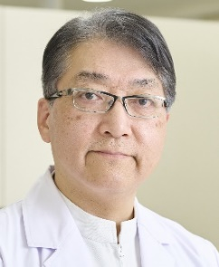**「歯周組織に対する力の影響」**

**Impact of Force on Periodontal Tissues**

**不島健持 Kenji Fushima（かなざわ矯正歯科クリニック：金沢）**

歯科矯正臨床では歯列歯冠部に矯正力を適用し、歯周組織を改造することで歯列不正を改善する。動的治療中、保定中は特定の歯に対する過大な咬合力をコントロールすることが、健全な歯周組織を担保すると考えられる。以前より歯周病専門医と協力し、歯周矯正治療を実践してきた。今回は安全で効率的な矯正治療の観点より、歯周矯正包括診療の臨床経験から学んだ、歯周組織に対する矯正力を含めた外力の影響について考察する。また、En-Masse Tractionの展望について報告する。

**ご略歴** 石川県金沢市出身

1983年 神奈川歯科大学卒業

1988年 神奈川歯科大学大学院卒業 歯学博士

1988〜2001年　神奈川歯科大学歯科矯正学教室 助手

1994〜1996年 Zurich大学

2001〜2013年 かなざわ矯正歯科クリニック

2013年〜　 神奈川歯科大学高度先進口腔医学講座歯科矯正学分野 教授

2023年〜　 神奈川歯科大学大学　特任教授

かなざわ矯正歯科クリニック

**Treating anterior openbite using myofunctional therapy and 3D-printed tongue crib in periodontally compromised patients**

**Yoon-Ji Kim, DDS, PhD**

**（Assistant Professor, Department of Orthodontics, Asan Medical Center, Seoul University of Ulsan College of Medicine: Seoul)**

Periodontally compromised patients require special attention during orthodontic treatment. Since the integrity of the periodontal support is decreased, tooth position is more influenced by the forces of the adjacent musculature, such as the tongue, lips and masticatory muscles. Pathologic migration is one of the chief complaints of periodontal patients seeking for orthodontic treatment. Pathologic migration is defined as a change in tooth position resulting from disruption of forces which maintain teeth in a normal position. Consequently, the treatment goal should be focused on identifying the functional factor associated with the patient’s malocclusion and restoring normal muscle function.

This presentation aims to demonstrate strategies for treating openbite patients with compromised periodontal support, covering various clinical situations.

1) Cases treated by using myofunctional therapy and digitally fabricated appliances, such as 3D-printed tongue crib

2) Use of stabilizing splints in openbite patients accompanying TMJ osteoarthritis

3) Torque control strategies for treating patients with gingival recession using fixed appliances and clear aligners

**Bio**

Dr. Yoon-Ji Kim is an assistant professor at Asan Medical Center, University of Ulsan College of Medicine in Seoul, Korea. She obtained her DDS degree from Dankook University College of Dentistry in Cheonan, Korea, in 2007. Subsequently, she pursued specialized training in orthodontics and earned her PhD degree from Hallym University in Korea in 2012.

As a dedicated professional, Dr. Kim holds prominent positions within various prestigious organizations. She currently serves as the director of the Korean Society of Digital Orthodontists, the Korean Orthognathic Society, Korean Association of Lingual Orthodontists, and the World Society of Lingual Orthodontics. In addition, she contributes to the field through her role as the editor-in-chief of the Korean Journal of Lingual Orthodontics and Recent Advances in Orthodontics and Orthognathic Surgery.

Dr. Kim's research interests lie in the realm of cutting-edge orthodontic techniques and technology. She focuses on three-dimensional imaging, analysis of intraoral scan data, and the application of machine learning methods for orthodontic diagnosis and the study of temporomandibular joint disorders.

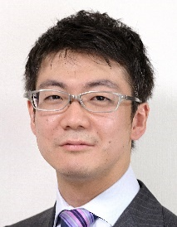**「三次元歯列自動セットアップ -安全で効率的な歯の移動を求めて-」**

**Automated 3D digital setup for safety and efficiency**

**濱中僚 Ryo Hamanaka（長崎大学大学院医歯薬学総合研究科 歯科矯正学分野）**

デジタルセットアップは排列スペースや抜歯部位の妥当性の評価を行うのに非常に有用ですが、作成に大きな手間が掛かるため、実臨床においては治療計画の最終確認やアライナー等の技工物を作成する上での一工程として行われるのみに留まっています。一方でアルゴリズムに従って歯が排列されるようにセットアップを自動化できれば、仮想的に歯を並べてみながら診断を行うことが出来ます。本発表では自動排列機能を組み込んだセットアップを用いることで、予知性が高く効率的な診療を行えるという事を話ししたいと思います。

**ご略歴**

2012年　 大阪大学　歯学部　卒業

2013年　 長崎大学大学院　医歯薬学総合研究科 歯科矯正学分野　入局

2018年-現在　　長崎大学大学院　医歯薬学総合研究科 歯科矯正学分野　助教

2019年-2022年 UCLA School of Dentistry, Department of Orthodontics, 客員研究員

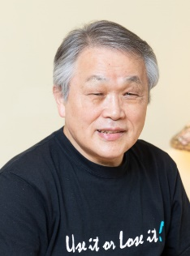

**「歯周治療専門医との連携による矯正歯科治療」**

**Orthodontic treatment in collaboration with a periodontal specialist**

**菅原 準二　 Junji Sugawara** (医療法人八峯会 矯正歯科 菅原準二クリニック：仙台)

最近、歯周治療専門医とのネットワークを介して、重度慢性歯周炎を伴う不正咬合患者に遭遇する機会が増えている。しかし、このような患者への矯正治療の導入は決して容易ではない。その一般的な理由として、１）矯正治療に対する動機が希薄、２）短期間での治療が求められる、３）固定源として利用できる歯が少ない、４）顎矯正手術が必要な場合もある、などが挙げられる。幸い、絶対的な固定源（Skeletal Anchorage）を用いた矯正治療や術前矯正を省略した外科的矯正（Surgery First）などの新技術を活用し、かつ歯周治療専門医の密に連携することによって、重度慢性歯周炎など複雑な問題点を抱えた不正咬合患者であっても予知的にかつ短期間で対応することができるようになった。

**ご略歴**

1973年　　東北大学歯学部卒業

1991年　　東北大学大学院歯学研究科　助教授（顎口腔矯正学分野）

2006年〜　コネチカット大学　客員臨床教授

2006年　　東北大学退職

2007年　　歯科一番町にSAS矯正歯科センター併設

2017年　　仙台青葉クリニック（改称）勤務

2022年　　仙台青葉クリニック退職

2022年　　矯正歯科 菅原準二クリニック開設

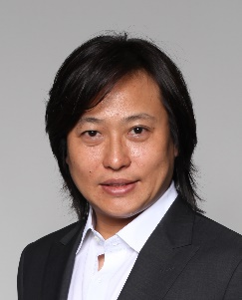**「複雑な審美修復治療を成功させるための ｲﾝﾀｰﾃﾞｲｼﾌﾟﾘﾅﾘｰ･ﾃﾞﾝﾃｨｽﾄﾘｰ」**

**A Interdisciplinary Approach for the Successful Complex Restorative Treatments**

**大河雅之 Masayuki Okawa（代官山アドレス歯科クリニック：渋谷）**

今日の学際的な歯科医療の世界では、順序立てた治療計画立案は明確に定義された審美的、そして機能的な目標を設定した上で始めなければならない。審美から始まり、計画した治療が機能、構造、そして生物学的に与える影響を考慮することで、臨床家は歯科の様々な分野を駆使し、それぞれの患者に最高レベルの歯科治療を提供することができるようになる。私たちはこのプロセスをインターデイシプリナリー・デンティストリーと呼んでいる。包括的歯科治療の連携治療アプローチは、マルチデイシプリナリー・デンティストリーとインターデイシプリナリー・デンティストリーに分けられるが、Dr.Kokichによると前者は術者間のコミュニケーションが粗なためしばしば治療の延長や妥協的な結果が起こるとされる。それに対してインターデイシプリナリー・デンティストリーは術者間のコミュニケーションは治療計画立案から始まり、治療期間中のどの段階でも行われ、治療の順番についての話し合いや、ダプルチェック、トリプルチェックが行われることにより複雑な歯科治療をより高いレペルで成功に導くことができ、ひいては治療期間の短縮にもつながると述べている。

私が考えるインターデイシプリナリー・デンティストリー成功の3つの鍵は、

1. 問題の起こった原因を明らかにすること。
2. 最終的治療終了時のピジョンを明確化し術者間で共有すること。
3. 学際的な視点から、必要かつ適切なアプローチを話し会い選択すること。

上記の内容について臨床症例を通して解説したい。

**ご略歴**

1987年東北歯科大学卒業

2001年代官山アドレス歯科クリニック開院

2019年日本歯科大学生命歯学部補綴II講座非常勤講師

**ご所展**

日本臨床歯科学会東京支部支部長

日本臨床歯科学会雑誌編集委員会委員長

日本臨床歯科学会国際渉外委員会委員長

日本臨床歯科学会学術委員会副委員長

日本臨床歯科学会倫理審査委員会副委員長

日本臨床歯科学会指導医

EAED（ヨーロッパ審美歯科学会）会員

AMED（米国マイクロスコープ歯科学会）前理事

日本歯科審美学会認定医

日本顎咬合学会認定医

日本補綴歯科学会会員

イボクラ社オピニオンリーダー